Вступ 2
1 Огляд існуючих рішень 3
2 Архітектура МПС 5
2.1 Основні положення архітектури МПС 5
2.2 Структура МК51 7
2.3 Підключення зовнішньої пам'яті програм 11
2.4 Підключення зовнішньої пам'яті даних 11
2.5 Підключення додаткових портів та ППА 12
2.6 КПП 14
2.7 КПДП 18
2.8 Таймери/лічильники. 18
2.9 Спеціалізований обчислювач 20
3 Система команд мікроконтролера КР1816ВЕ51 21
3.1 Основні типи команд 21
3.2 Типи адресації 24
4 Програмна частина 26
4.1 Розробка програми 26
5 Розробка спеціалізованого обчислювача 32
5.1 Розробка операційного блоку 32
5.2 Розробка блоку мікропрограмного управління 37
5.3 Спеціалізований обчислювач 41
6 Висновок 43
7 Список використаних джерел 44

Вступ
У цій роботі розглядається процес проектування мікропроцесорної системи - розробка структурної схеми на базі обраної елементної бази, розробка функціональної та принципової схем окремих вузлів системи, а також написання програмного забезпечення для спроектованої мікропроцесорної системи.
У першому розділі міститься огляд існуючих рішень. Розглядаються особливості мікропроцесорів і мікропроцесорних систем, основні напрямки їх застосування, історія розвитку мікропроцесорів, основні відмінні риси продуктів різних виробників в сфері мікроконтролерів.
Другий розділ містить опис структурної схеми мікропроцессороной системи. Детально описано призначення та підключення кожного блоку, дана докладна характеристика використовуваного мікроконтролера.
Третій розділ присвячений розробці програмного продукту для мікропроцессороной системи. Розглянуто загальна структура програми, описані всі використовувані процедури та підпрограми, наведені алгоритми функціонування основних з них.
Четвертий і п'ятий розділ містять опис функціональної та принципової схем відповідно.

1 Огляд існуючих рішень

Перші мікроконтролери з ядром MCS-51 були розроблені в 70-х роках минулого століття фірмою Intel одночасно з мікропроцесорами серії i8086, які є «предками» сучасних МП для ПЕОМ. З тих пір ядро
MCS-51 придбало величезну популярність, і в даний час десятки корпорацій по всьому світу виробляють кілька сотень моделей мікроконтролерів цього сімейства. Хоча фірма Intel згорнула виробництво контролерів MCS-51, інші відомі виробники (Atmel, Philips, Siemens, Analog Devices) продовжують розвивати цей напрямок мікросхемотехніка.
Раніше вже згадувалися деякі представники базових моделей сімейства розробок Intel і Philips (контролери з індексом GB). Нагадаємо, що моделі відрізняються типом РПП (по завершальним цифрам позначення):
ВЕ31 - без резидентних пам'яті програм;
ВЕ51 - з РПП однократного електричного програмування;
ВЕ751 - з РПП на основі репрограмміруемого ПЗУ з ультрафіолетовим стиранням.
Інші характеристики в цих моделях збігаються з базовою моделлю.
У контролерах з цифрами 52/752 реалізований ще один таймер - Т2, який функціонує лише в повній 16-бітової конфігурації та забезпечує такі режими:
- автоперезагрузка 16-бітового стартового числа;
- захоплення поточного вмісту лічильних регістрів по зовнішньому сигналу, тобто копіювання стану таймера в спеціальну пару регістрів;
- генерація зовнішніх імпульсних послідовностей та синхронізація УАПП.
Істотним недоліком всіх контролерів MCS-51 молодших моделей є технологічна складність перепрограмування РПП - контролер треба витягати з схеми, використовувати спеціальні програматори.

Велика різноманітність Flash-мікроконтролерів створено фірмою Philips. У контролерах сімейства P89C51Rx + реалізовані обсяги Flash від 8К до 64К, WDT, PCA, XRAM, 8 - і 10-розрядні АЦП, 8-розрядні ЦАП, шим, інтерфейси програмування - SPI, шинні - I2C і CAN.
З інших виробників, що випускають МК сімейства MCS-51, можна згадати Winbond, ISSI, SST, Cygnal и др.

2 Архітектура МПС
Процесор, побудований на одній або декількох БІС, називається мікропроцесором. МПС мають модульну структуру, тобто окремі пристрої обмінюються даними через системну шину - магістраль обміну даними. Системна шина складається з великої кількості провідників, які за функціональним призначенням поділяються на шину даних, адреси і управління. У деяких системах шини адреси і даних поєднані в одну. В цьому випадку використовується тимчасове мультиплексування при передачі адреси і даних. Під архітектурою розуміють конфігурацію основних компонентів системи з уч ѐ тому їх можливостей, здібностей, способу взаємодії і розділення функцій між ними.

2.1 Основні положення архітектури МПС
Набір БІС, що забезпечують побудову цифрових пристроїв, утворює мікропроцесорний комплект (МПК). Він дозволяє спільно з порівняно невеликим числом мікросхем середнього і малого ступеня інтеграції створювати мініатюрні обчислювальні пристрої для різноманітних застосувань.
За допомогою МПК реалізуються мікропроцесорні системи (МПС). Якщо у пристрої, побудованому на принципі схемної логіки, будь-яка зміна або розширення виконуваних функцій тягне демонтаж пристрою і монтаж іншого пристрою за новою схемою, то в МПС завдяки використанню принципу програмованої логіки зміна функцій може бути досягнуто заміною зберігається в пам'яті програми новою програмою, що відповідає новим функцій пристрою. Подібна гнучкість разом з іншими пов'язаними з використанням БІС достоїнствами (низкою вартістю, малими розмірами), а також висока точність і перешкодозахищеність, характерні для цифрових методів, обумовили бурхливе впровадження МПС у різні сфери виробництва, наукові дослідження та побутову техніку.
Мікропроцесорні системи у свою чергу забезпечили широке використання цифрових методів у різних технічних застосуваннях, і розмах упровадження цих нових методів розглядається як революція в техніці.
Функціонування МПС зводиться до наступного послідовності дій: отримання даних від різних периферійних пристроїв (із клавіатури термінала, від дисплеїв, з каналів зв'язку, від різного типу зовнішніх запам'ятовуючих пристроїв), обробка даних і видача результатів обробки на периферійні пристрої (ПУ). При цьому дані від ПУ, що підлягають обробці, можуть надходити і в процесі їх обробки.
Розробляєма мікропроцесорна система, зобр. на схемі ІАЛЦ 462616.003 Е1
містить:
• однокристальний мікроконтроллер КМ1816ВЕ51;
• шини адреси і даних
• обсяг зовнішньої пам'яті програм - 64Кб ​​(необхідно підключити 3 сторінки пам'яті програм, при цьому внутрішня пам'ять програм також може використовуватися за необхідності);
• обсяг зовнішньої пам'яті даних - 64Кб ​​(необхідно підключити 5 сторінок зовнішньої пам'яті даних);
• 76 зовнішніх пристроїв, кожнен з яких має фіксовану адресу в адресному просторі периферійних пристроїв і централізовані контролери пріоритетних переривань і прямого доступу до пам'яті;
• додаткові порти Р5, Р6, Р7 (мікросхема КР580ВР43);
• програмований периферійний адаптер (мікросхема КР580ВВ55);
• послідовний приймально-передавач (мікросхема КР580ВВ51);

Ядром системи є мікроконтроллер 1816ВЕ51. Він виконує основні арифметико-логічні перетворення цифрової інформації в системі. До нього підключаються всі інші пристрої. Крім арифметико-логічного пристрою, що розглядається мікроконтроллер містить
- внутрішню пам'ять програм обсягом 4Кб, внутрішню пам'ять даних обсягом 128 байт, таймери-лічильники, блок обробки переривань від зовнішніх пристроїв,
- вбудований генератор тактових сигналів і систему синхронізації і управління, а також 4 восьмирозрядних порту, за допомогою яких до нього підключаються всі інші блоки схеми. У мікроконтроллер записується програма, написана з допомогою спеціалізованої системи команд, що розглядається докладно далі.
На підставі цієї програми микроконтроллер виробляє перетворення інформації, що надходить до нього через порти, і через них же видає необхідні сигнали. Для того, щоб змінити поведінку системи, необхідно перепрограмувати мікроконтролер. нформація з шини адреси і даних надходить на порт BUS мікроконтролера. З нього ж видаються молодші розряди адреси, видаються і приймаються дані.

2.2 Структура МК51
Як видно з рисунку 2.1, мікроконтролер містить резидентну пам'ять програм (РПП) та резидентну пам'ять даних (РПД); пристрій управління і синхронізації, до складу якого входить лічильник команд, регістр команд і регістр ознак; арифметико-логічний пристрій, до складу якого входить АЛБ, акумулятор і регістри; блок таймерів-лічильників та блок послідовного інтерфейсу і переривань. Обмін даними здійснюється через чотири порти Р0, Р1, Р2, Р3, або через послідовний порт.
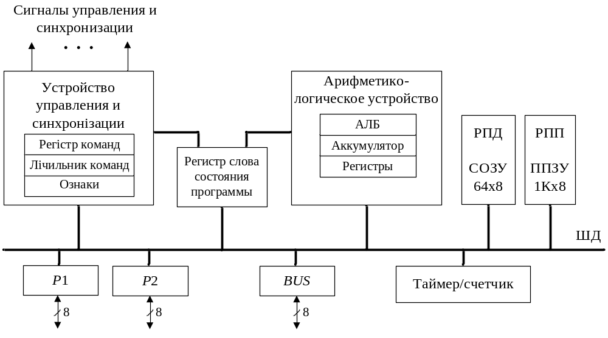
Рисунок 2.1 - Структурна схема МК51
РПП. Резидентна пам'ять програм має ємність 4Кб. Призначена для зберігання команд, констант, управляючих слів ініціалізації, таблиць кодування вхідних і вихідних змінних. РПП підключена до шістнадцятибітної шини адреси, що надходить з лічильника команд, або регістру покажчика даних. Організація РПП зображена на рис 2.4.
РПД. Резидентна пам'ять даних призначена для зберігання змінних у процесі виконання програми, адресується одним байтом і має ємність 128 байт. До адресного простору РПД належать регістри спеціальних функцій.
Арифметико-логічний пристрій. Важливою особливістю АЛП МК51 є можливість оперувати не тільки байтами але й бітами. Окремі програмно доступні біти можуть бути встановлені, скинуті, передані, інвертовані, проаналізовані, використані в логічних операціях. Під час виконання багатьох команд в АЛП формується ряд ознак, які фіксуються в регістрі слова стану програми, що належить до регістрів спеціальних функцій.
Регістри загального призначення. Можуть використовуватись для будь-яких потреб. Їх є 4 банки, в кожному по 8 регістрів. Обирається банк в PSW розрядоми RB0 та RB1.

Регістри спеціальних функцій.
DPTR - регістр-покажчик даних;
ACC* - акумулятор;
B*І - регістр-розширювач акумулятора;
SPі - покажчик стека;
PSW* - слово стану програми;
P0* - порт 0;
P1* і - порт 1;
P2*і - порт 2;
P3* і - порт 3;
IP* - регістр пріоритетів;
IE* - регістр маски переривань;
TMODі - регістр режиму таймерів/лічильників;
TCON* - регістр управління/статусу таймера;
TH0 - таймер 0 (старший байт);
TL0 - таймер 0 (молодший байт);
TH1 - таймер 1 (старший байт);
TL1 - таймер 1 (молодший байт);
SCON* - регістр управління приємопередавачем;
SBUF - буфер приємопередавача;
PCON - регіср управління потужністю;
Регістри, помічені позначкою (*), допускають адресацію окремих біт.
Акумулятор. Акумулятор АСС це восьмирозрядний регістр, який використовується як приймач або джерело операнда під час виконання арифметичних і логічних операцій та ряду операцій передачі даних. За застосування акумулятора виконуються операції зсувів, перевірки на нуль, формування ознаки парності.
Регістр В. Регістр В використовується під час виконання операцій множення і ділення. Під час виконання інших операцій може використовуватись як допоміжний регістр.
Регістр слова стану програми. PSW призначений для зберігання інформації про ознаки, що формуються в АЛП під час виконання обчислень.
С - ознака переносу;
АС i- ознака додаткового переносу;
F0 i- ознака нуля;
RS1, RS2 - вибір банку регістрів;
OVi- ознака переповнення;
P - ознака парності;
Покажчик стека. Восьмибітний покажчик стека SP може адресувати будь-яку область РПД і призначений для зберігання адреси комірки стека, до якої було останнє звернення.
Регістр-покажчик даних. Двобайтний DPTR застосовується для фіксації шістнадцятибітної адреси під час виконання операції звернення до зовнішньої пам'яті.
Таймер/лічильник. У склад МК входять регістрові пари TH0, TL0, TH1, TL1, на основі яких функціонують два незалежних шістнадцятибітних таймера/лічильника подій.
Буфер приймача/передавача. SBUF складається з двох незалежних регістрів - буферу приймача і буферу передатчика. Завантаження байта в регістр викликає початок процесу передачі через послідовний порт.
Пристрій управління та синхронізації. Пристрій управління та синхронізації є кварцовим резонатором, що підключається до зовнішніх виводів Х1 та Х2 корпуса мікросхеми МК51, управляє роботою внутрішнього генератора, який в свою чергу формує сигнали синхронізації.
МК51 має фізично і логічно розділену пам'ять програм і пам'ять даних, ємність кожної з котрих може бути розширена до 64Кб за рахунок підключення зовнішніх мікросхем пам'яті. Пам'ять програм і пам'ять даних мають різні механізми адресації і працюють під управлінням різних управляючих сигналів. Організація пам’яті ілюструється на рис. 2.2.
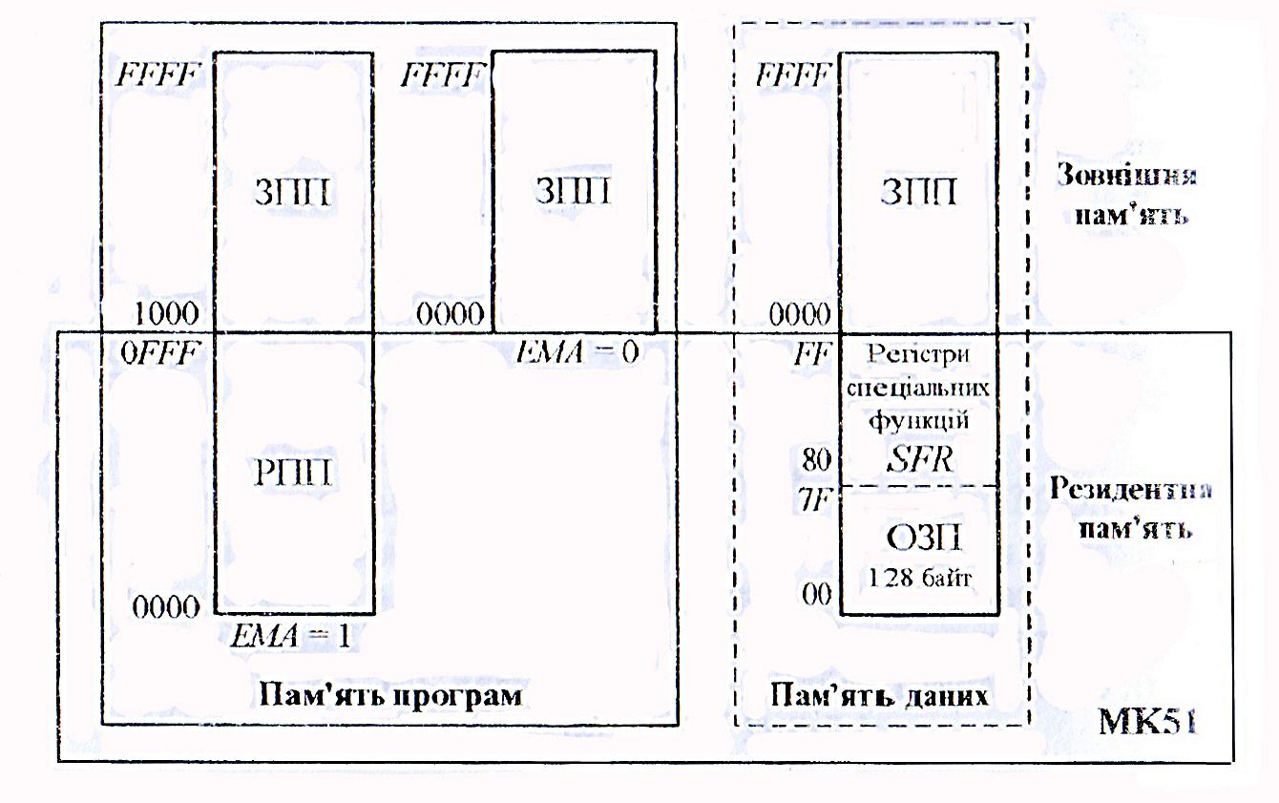
Рисунок 2.2 - Організація пам'яті

2.3 Підключення зовнішньої пам'яті програм
Підключення зовнішньої пам'яті програм (Мал. 2.4) у випадку, коли ЕМА = 0, показано на рис. 2.3, де D та A входи даних та адреси відповідно.

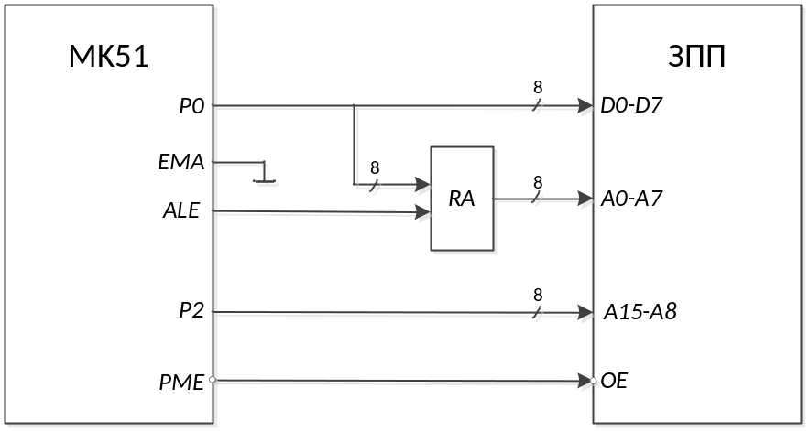
Рисунок 2.3 - Схема підключення зовнішньої пам'яті програм

2.4 Підключення зовнішньої пам'яті даних
Зовнішня пам'ять даних реалізується за допомогою додаткових мікросхем пам'яті і може мати ємність до 64 Кб з адресами 0 – FFFFFh, а схему її підключення зображено на рис. 2.4.
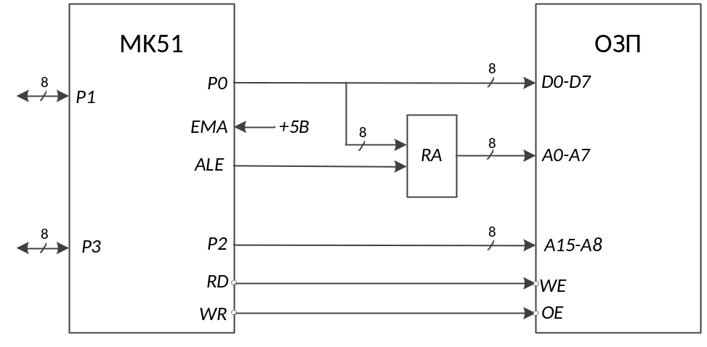
Рисунок 2.4 - Схема підключення зовнішньої пам'яті даних

2.5 Підключення додаткових портів та ППА

Порти вводу/виводу Р0, Р1, Р2, Р3 можуть бути використані для організації вводу/виводу інформації за тридцяти двома лініями передачі. Порт Р0 є двоспрямованим, а порти Р1, Р2, Р3 - квазідвоспрямованими. Їх особливість полягає в тому, що під час вводу над вхідними даними і поточним станом порту - даними, які виводилися з порту останніми, виконується порозрядна логічна операція І. Вихідні дані з порту запам'ятовуються.
Блок послідовного інтерфейсу і переривань призначений для вводу і виводу послідовної інформації і організації системи переривання програм. У його склад входять універсальний асинхронний приймач/передавач УАПП, буфер приймача/передавача SBUF, регістр управління/статусу УАПП SCON, регістри масок переривань IE і пріоритетів переривань IP.
УАПП, який називається також послідовним портом, призначений для обміну інформацією, поданою послідовним кодом.
Система переривань дозволяє автоматично реагувати на зовнішні і внутрішні події.
Використання периферійного адаптера ВВ55 дозволяє підключити додаткові порти А, В і С, адреси яких входять в адресний простір зовнішньої пам'яті даних, що дозволяє звертатися до них за 1 такт.
Структурна схема програмованого периферійного адаптера представлена на рис. 2.5.
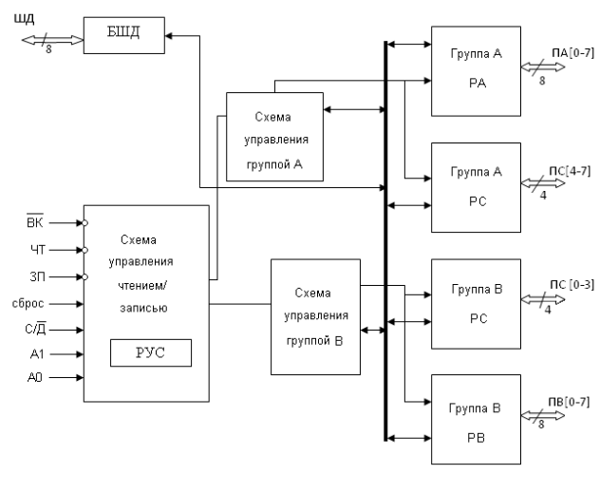
Рисунок 2.5 Структурна схема програмованого периферійного адаптера

Умовні позначення:
- РУС - регістр керуючого слова
- ЧТ - читання
- ВК - вибір кристала
- ЗП - запис
- ШД - шина даних
- БШД - буфер шини даних
При підключенні ППА для його регістра РУС (регістр керуючого слова) і регістрів даних портів виділяється 4 фіксованих адреси в адресному просторі зовнішньої пам'яті даних. Необхідно забезпечити відсутність перетину (повторення) адрес. Для цього необхідно використовувати селектор адреси.
Адреси для регістрів ППА, задані за варіантом: 000Ah, 001Ah, 002Ah, 003Ah.

2.6 КПП
Переривання можна класифікувати наступним чином: внутрішні і зовнішні, у свій час внітрішні діляться на апаратні і програмні, а зовнішні - на векторні і безвекторні.
В апаратних перериваннях вимога переривання формується певними схемами процесора при появі деяких подій (ділення на нуль, зависання при зверненні до пам'яті або ЗП тощо).
Програмні переривання визиваються при виконанні команд переривання програми.
Внутрішні переривання мають фіксовані початкові адреси підпрограм для їх обслуговування.
Процесор має спеціальні входи для запитів на переривання програми. Для деяких входів існують стандартні підпрограми обслуговування з фіксованою початковою адресою.
Будь-якому ЗП можна дозволити переривання програми. Для подачі сигналу такого переривання використовується один вхід процесора. Ідентифікація пристрою процесором здійснюється за допомогою читання на шині даних вектора (номера ЗП). спеціальна процедура на апаратному чи програмному рівні ставить у відповідність вектору початкову адресу програми обслуговування.
В процесі ініціалізації системи процесор записує в регістр стану ЗП одиницю в біт дозволу переривань, якщо цей пристрій буде працювати в режимі переривання.
Крім цього процесор може записувати вектор в регістр вектора.
Коли ЗП готовий до обміну, встановлюється біт готовності в регістрі стану своїм контролером. При збігу сигналів готовності і дозволу переривань формується сигнал вимоги переривань на загальній однопровідній шині.
Процесор перевіряє сигнал після виконання команди і формує послідовно два сингали по шині керування: підготовка і попередження переривання.
По сигналу підготовка у всіх ЗП забороняється зміна всіх тригерів. У кожному інтерфейсі комутується шлях проходження сигналу підтвердження переривань. Якщо ЗП запросило переривання, то ланцюг проходження далі сигналу ПП розривається, а в цьому ЗП по даному сигналу видається вектор на шині даних, який приймається процесором.
В цілому апаратно переривання діляться на:
1) Централізовані (з централізованим КПП) – рис. 2.6;
2) Децентралізовані (з розподіленим КПП) – рис. 2.7.
Схема підключення централізованого контролера пріоритетних переривань показана на рис. 2.6 ЗП, в числі яких можуть бути інші процесори, формують запити на переривання IRQ. Особливість такої схеми полягає в тому, що підключення ЗП до магістралі процесора не є обов'язковим. Це пояснюється тим, що вектор Vу процесор передає КПП, а не зовнішні пристрої. Завдяки цьому через переривання можуть взаємодіяти процесори, підключені до різних магістралей.

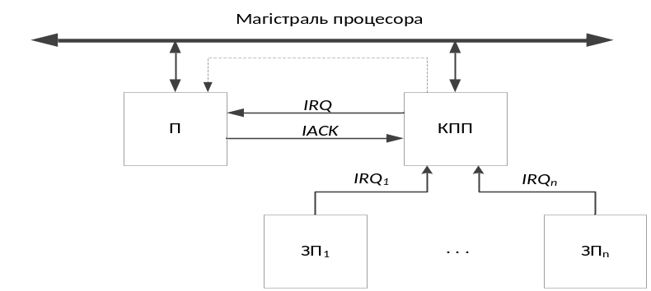
Рисунок 2.6 - Система з централізованим контролером пріоритетних переривань
До переваг централізованих контролерів слід віднести наступне:
- можливість динамічно змінювати стратегію обслуговування заявок;
- швидке вибіркове маскування запитів на переривання.
Централізований КПП потенційно дозволяє забезпечувати різні дисципліни обслуговування заявок, оскільки всі заявки поступають в один пристрій. Для забезпечення пріоритетного обслуговування застосовується блок вибору пріоритету. У простому випадку в якості БВП використовується пріоритетний шифратор(ПШ), який формує код старшого рівня пріоритету. При цьому всі запити мають фіксовані пріоритети, рівень яких визначається номером входу КПП.
Оскільки регістр маски включений в адресний простір процесора, то за умови, що число запитів не перевищує розрядності шини даних(що зазвичай виконується), процесор може за одне звернення до цього регістра записати в нього будь-яку маску.
До недоліків централізованих КПП слід віднести:
- велику кількість ліній запитів в шині управління (що дорівнює кількості ЗП);
- обмеження на максимальне число джерел переривань;
- можлива неоднорідність процесорних модулів.
Під час використання розподіленого контролера переривань всі ЗП повинні бути підключені до магістралі процесора. Це обумовлено тим, що вектор переривання на шину даних в даному випадку передає сам активний ЗП.
До складу кожного ЗП включений блок контролера переривань БКП, який видає сигнал запиту IRQ, на загальну лінію IRQ. Технологічні особливості елементної бази повинні допускати таке об'єднання виходів елементів. У відповідь сигнал процесора IACK розповсюджується послідовно через елементи БКП, створюючи так званий пріоритетний ланцюжок (daisychain). Елементи ланцюжка в кожному БКП пропускають сигнал IACK або розривають ланцюжок. Пріорітетний ланцюжок розривається на першому активному ЗП, який виставив сигнал запиту IRQ. Даний активний ЗП видає на шину даних вектор переривання, який приймається процесором.
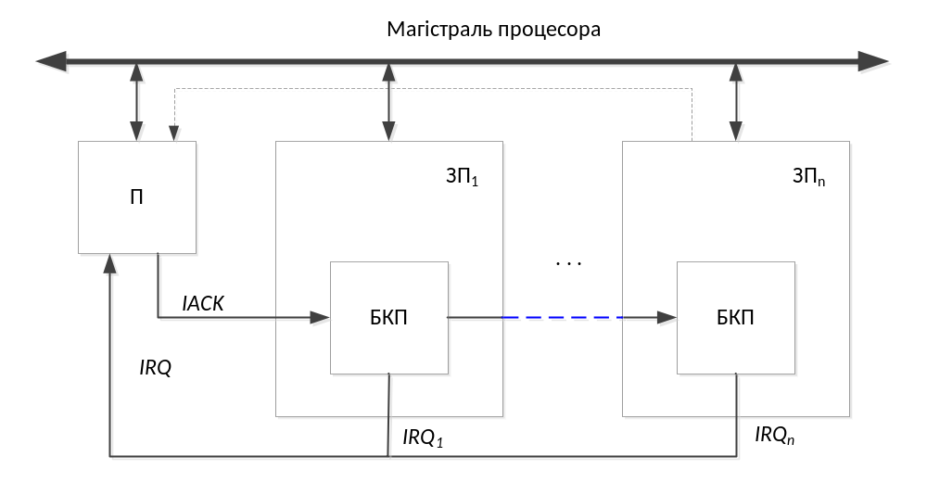Рисунок 2.7 - Система з децентралізованим КПП

Блок БКП містить доступні для процесора регістр стану РС і регістр вектора РВ. Під час ініціалізації системи процесор записує в регістр РВ вектор переривання, а в регістр РС - біт дозволу переривання. Якщо ЗП готовий до взаємодії з процесором, то в регістрі РС встановлюється біт готовності.
До переваг цієї схеми можна віднести:
- невелику кількість ліній зв'язку в шині управління;
- простоту нарощування числа ЗП.
До недоліків:
- велика кількість звернень процесора до магістралі під час ініціалізації системи;
- використання фіксованих рівнів пріоритетів запитів, які не можна змінювати динамічно.

2.7 КПДП

З метою звільнення центрального процесора від необхідності керувати пересилкою слова або масиву слів між оперативною пам'яттю і зовнішніми пристроями та надання процесору в цей час виконувати інші завдання, в систему включений КПДП - контролер прямого доступу до пам'яті. Підвищення швидкості передачі даних відбувається за рахунок того, що КПДП не звертається через системну магістраль за командами для роботи з пам'яттю, як це робив би процесор. Точно за таким же принципом, як і контролер пріоритетних переривань, контролер прямого доступу до пам'яті може бути централізованим (окрема мікросхема, обробна сигнали від зовнішніх пристроїв і передавальна результат центрального процесора) і децентралізованим (організовувати пріоритетний Дейзі-ланцюжок із зовнішніх пристроїв, в кожному з яких присутній розподілений арбітр прямого доступу до пам'яті). За технічним завданням в системі централізованих контролер прямого доступу до пам'яті.

2.8 Таймери/лічильники.
Два шістнадцятирозрядні таймери-лічильники - Т/Л1 і Т/Л0, призначені для отримання програмно керованих часових затримок і підрахунку зовнішніх подій. Програмне формування часової затримки наведено у прикладі, розташованому на наступній сторінці.

MOV A, P1
ANL P1, #00h
JNB ACC.1, Block1
JNB ACC.0, Block2
;BLOCK 4
ANL P1, #20h
ORL P1, #20h
MOV TH1, #FCh
MOV TL1, #03h
MOV TCON, #40h
Timer0:
JNB TF1, Timer0
ANL P1, #00h
ANL TCON, #00h
AJMP en
Block1:
ANL P1, #C0h
MOV TH1, #FFh
ORL P1, #C0h
MOV TL1, #F4h
MOV TCON, #40h
Timer1:
JNB TF1, Timer1
ANL P1, #80h
ANL TCON, #00h
MOV TH1, #F9h
MOV TL1, #03h
MOV TCON, #40h
Timer2:
JNB TF1, Timer2
ANL P1, #00h
ANL TCON, #00h
Block2:
ANL P1, #A0h
ORL P1, #A0h
MOV TH1, #FCh
MOV TL1, #03h
MOV TCON, #40h
Timer3:
JNB TF1, Timer3
ANL P1, #80h
ANL TCON, #00h
MOV TH1, #FDh
MOV TL1, #01h
MOV TCON, #40h
Timer4:
JNB TF1, Timer4
ANL P1, #00h
ANL TCON, #00h
;BLOCK 3
ANL P1, #18h
ORL P1, #18h
NOP
NOP
ANL P1, #08h
MOV TH1, #F8h
MOV TL1, #02h
MOV TCON, #40h
Timer5:
JNB TF1, Timer5
ANL P1, #00h
ANL TCON, #00h
en:
END

2.9 Спеціалізований обчислювач
До складу мікропроцесорної системи входить спеціалізований обчислювач, заснований на програмованої логічної інтегральної схемою (ПЛІС). Згідно варіанту, обчислювач виконує операцію множення фіксованою комою над 8-розрядними операндами, результат містить 16 розрядів. Умовно-графічне зображення обчислювача наведено на малюнку нижче.
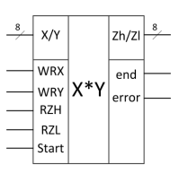
Рисунок 2.8 - УГО спеціалізованого обчислювача
Спеціалізований обчислювач входить в загальний адресний простір зовнішньої пам'яті даних, тому для запису операндів, а також для читання старшого і молодшого байта результату виділено дві адреси і побудовані селектори адреси. Після введення операндів мікроконтроллер через 6-й розряд порту В формує сигнал start. Перед читанням результату необхідно переконатися, що операція завершена успішно. Для цього необхідно вважати сигнали end і error через 4- й і 5-й розряди порту В відповідно.

3 Система команд мікроконтролера КР1816ВЕ51

3.1 Основні типи команд
Система команд мікроконтролера КР1816ВЕ51 містить сто одинадцять команд. Відносно функціональних ознак команди класифікуються за наступними групами:
- команди передачі даних;
- команди виконання арифметичних операцій;
- команди виконання логічних операцій;
- команди виконання операцій з бітами;
- команди передачі управління;
Команди МК51 мають довжину один, два або три байти і виконуються відповідно за один, два або чотири машинні цикли. За тактової частоти генератора f=12Мгц тривалість циклу складає 1 мкс.
Операнди можуть бути чотирьох типів:
- однобітніоперанди (біти), в якості яких можливо застосовувати окремі біти регістрів спеціальних функцій SFR та портів; для адресації бітів застосовуються пряма восьмибітна адреса (bit); непряма адресація бітів неможлива;
- чотирибітні операнди (тетради) застосовуються під час виконання операцій обміну тетрадами SWAP та XCHD;
- восьмибітні операнди (байти), являють собою комірки пам'яті програм або даних, порти вводу/виводу; порти та регістри спеціальних функцій SFR адресуються тільки прямим способом; байти пам'яті можуть адресуватися і непрямим способом, за допомогою адресних регістрів R0, R1, DPTR, PC;
- двобайтні операнди це константи та прямі адреси, для подання яких застосовуються другий і третій байти команди.
Формати більшості команд містить поля: «приймач» і «джерело» операндів, які визначають тип даних, способи адресації і саме операнди, що приймають участь в обчисленнях.
В командах, що не виконують операції перезапису, операнд призначення є операндом– джерелом.
Велика кількість команд включає операнди, розташовані у внутрішньому ОЗП даних МК51. Вибір адресного простору пам'яті програм або зовнішньої пам'яті даних як другий операнд визначається командною мнемонікою (якщо тільки другий операнд не є безпосередньою величиною).
Область внутрішнього ОЗП даних, що адресуються, визначається способом адресації і величиною адреси. Наприклад, звернення до регістрів спеціального призначення може бути виконане тільки за допомогою прямої адресації.
Приклади виконання команд передачі даних:
MOV @R0,#10 ; запис числа 10 в байт на який вказує R0
MOV DPTR, 7F00H ; завантаження початкової адреси масиву даних
MOV TCON, 00000101B ; скидання області бітів
Приклад виконання арифметичних операцій. Складання двох двійкових багатобайтних чисел. Обидва доданки розташовуються у РПД послідовно, розпочинаючи з молодшого байту. Початкові адреси доданків задані в R0 і R1. Формат доданків, що визначає кількість байтів задано в R2.
CLR C ; скидання переносу
L1: MOV A, @R0 ; завантаження в акумулятор
; поточного байту першого доданку
ADDC A, @R1 ; складання байт з урахуванням переносу
MOV @R0, A ; розміщення байта результату
INC R0 ; просування покажчиків
INC R1
DJNZ R2, L1 ; цикл, якщо не всі байти додані
Приклад виконання логічних операцій (обчислення логічної функції F = 2(X1 v X2), вихідні дані розміщуються в регістрах R1, R2):
MOV A,R1 ; пересилання R1 в А
ORL A,R2 ; виконання (Х1 v X2)
CLR C ; встановлення С := 0
RLC A ; зсув вліво 2(Х1 v Х2)
MOV R2,A ; пересилання результату А в R2
Приклади виконання операції з бітами:
ANL D0H, 11100111B ; скидання бітів RS1 і RS0
ORL P1, 00001111B ; P1[3..0] <- 1111
ANL P2, 10111010B ; скидання бітів P2[6], P2[2,0] порту P2
XRL P1,A ; ВИКЛЮЧНЕ АБО порту Р1 і акумулятора
Приклад виконання команд передачі управляння. Обчислення Х4 = Х1 & Х2, якщо Р1[0] = 1, та Х4 = Х3 - 1, якщо P1[0] = 0. Вихідні дані розміщені у регістрах R1, R2, R3, R4 відповідно.
ORL P1,00000001B ; налагодження нульового біту Р1[0] на ввід
JB P1.5,L1 ; перехід, якщо Р1[0] = 1
DEC R3 ; виконання Х3 - 1,
MOV A, R3 ; пересилання (А) <- (R3)
JMP L2 ; перехід на кінець
L1: MOV A, R1 ; пересилання (А) <- (R1)
ANL A,R2 ; виконання Х1 & Х2
L2: MOV R4, A ; пересилання (R4) <- (A)

3.2 Типи адресації

У мікроконтролері МК51 застосовуються наступні способи адресації джерел операндів:
- пряма адресація;
- безпосередня адресація;
- пряма регістрова адресація;
- пряма побітова адресація;
- непряма регістрова адресація;
- непряма адресація за сумою базового індексного регістра.
Перші три із зазначених способів адресації використовуються для адресації приймачів операндів. Використовувані способи адресації, поєднані в різних комбінаціях, забезпечують двадцять один режим адресації.
Пряма адресація використовується для звернення до комірок резидентної пам'яті даних ОЗП з адресами (0 – 127) і до регістрів спеціального призначення.
Пряма регістрова адресація використовується під час звернення до робочих регістрів. Пряма регістрова адресація використовується також для звернення до акумулятора АСС, регістрів В, АВ (АВ - використовується, як регістр подвійної довжини), регістру DPTR і до ознаки переносу С.
Пряма побітова адресація використовується для звернення до прямо адресованих бітів комірок ОЗП з адресами 20Н - 2FH. Вказані комірки послідовно пронумеровані від молодшого біта молодшого байта до старшого біта старшого байта.
Непряма регістрова адресація використовується під час звернення до комірок резидентної пам'яті даних, при цьому як покажчики адреси використовуються регістри R0, R1 вибраного банку регістрів. У командах PUSH і POP в якості покажчика адреси використовується вміст покажчика стека SP. Під час звернення до будь-якої комірки адресного простору зовнішньої пам'яті даних об'ємом до 64 Кб застосовується шістнадцятирозрядний покажчик даних DPTR.
Непряма регістрова адресація за сумою базового і індексного регістрів використовується для читання даних з пам'яті програм, зокрема для вибірки елементу з порядковим номером з таблиці.
Приклад прямої адресації:
ADD A, 31h ; Додавання вмісту акумулятора до вмісту комірки резидентної
; пам'яті з адресою 31h. Результат розміщується в акумуляторі.
Приклад прямої регістрової адресації:
MOVA, R5 ; Завантаження акумулятора операндом із регістра R5
Приклад непрямої регістрової адресації:
ADD A, @R0 ; Складання вмісту акумулятора з вмістом комірки пам'яті,
; адреса якої знаходиться в регістрі R0

4 Програмна частина

4.1 Розробка програми

Згідно варіанту, на мікроконтролері необхідно вирішити обчислювальну задачу, а саме, обчислити гама-функцію Г(х) для будь-яких дійсних значень змінної х. Обчислення проводиться в 3 етапи:
- Аргумент 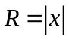 приводиться до відрізку 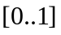 послідовним відніманням 1; одночасно підраховується добуток 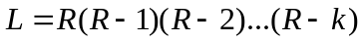, де - кількість віднімань одиниці.
- Обчислюються значення 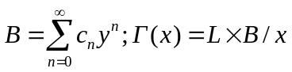, где 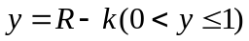;
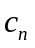 - коефіцієнти:
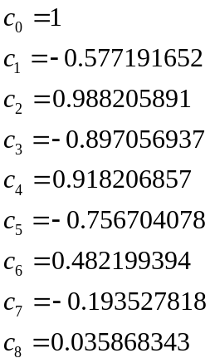
- Якщо , то розрахунок Г(х) виконується за формулою:
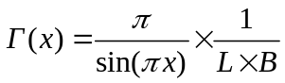.
Для рішення задачі використовується масив с, значення елементів якого наведено вище.

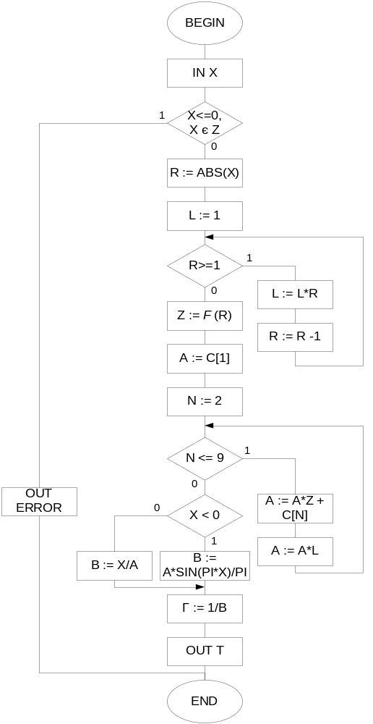
Рисунок 4.1 – Блок-схема алгоритму рішення задачі

Для представлення чисел з плаваючою комою будуть використовуватись 4 байти, з яких 1 байт відводиться для фіксації порядку, а 3 байти - для мантиси.
Результат складання двох чисел 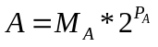 і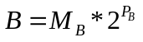, представлених в формі з плаваючою комою, також повинен бути представлений у формі 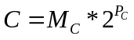 .
Так як підсумовувати числа з різними порядками не можна, то спершу необхідно виконати приведення доданків до одного порядку. Після цього можна виконати додавання мантисс.
Таким чином, при додаванні чисел можна виділити 4 етапи:
- вирівнювання порядків: менший порядок збільшується до більшого, а мантиса перетворюваного числа зсувається вправо на відповідну кількість розрядів;
- перетворення мантисс в ДК;
- складання мантисс;
- нормалізація результату, якщо необхідно, переклад в ПК.
При виконанні операції множення двох чисел з плаваючою комою, їх добуток 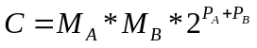. Отже, операція множення складається з таких етапів:
- визначення знака добутку;
- визначення порядку співмножників шляхом алгебраїчного додавання порядків співмножників;
- множення модулів мантисс;
- нормалізація і округлення мантиси результату;
- привласнення знака мантиси результату.
Лістинг процедур множення і складання наведено в додатку А, їх блок-
схеми - на рисунках 4.2-4.5.

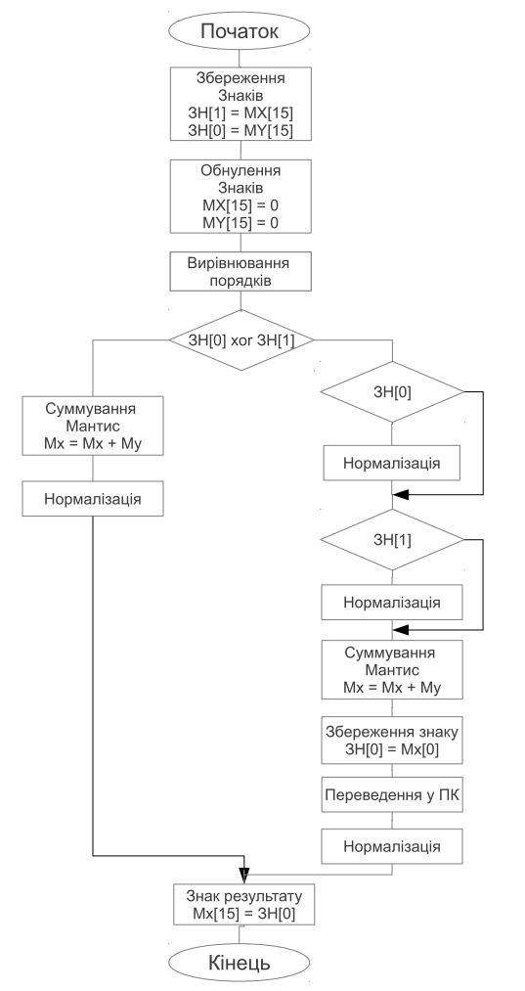
Рисунок 4.2 – Алгоритм додавання

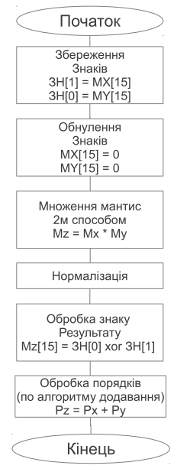
Рисунок 4.3 – Алгоритм множення

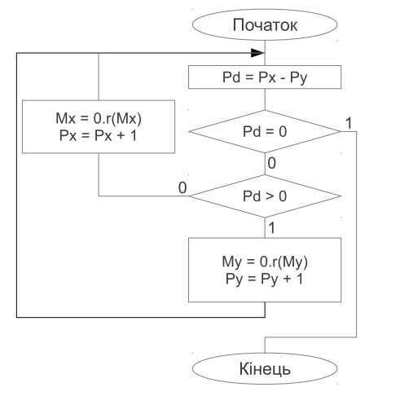
Рисунок 4.4 Алгоритм вирівнювання порядків доданків
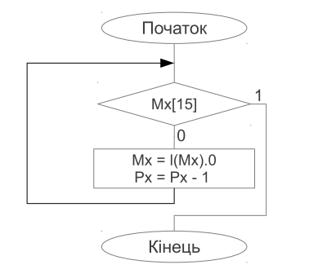
Рисунок 4.5 Алгоритм нормалізації

5 Розробка спеціалізованого обчислювача

Спеціалізований обчислювач - цифровий пристрій, який обчислює конкретну функцію або набір функцій. Кожній команді, яка записана в основній пам'яті ЕОМ, відповідає мікропрограма її виконання. Ця мікропрограма зберігається в пам'яті блоку мікропрограмного управління (БМУ). Основна функція БМУ – це формування послідовності керуючих сигналів для операційного блоку, які забезпечують виконання операції. Мікропрограма - це зв'язаний список мікрокоманд, виконання яких забезпечує виконання заданої команди. Мікрокоманда - це інформаційне слово, яке зберігається в пам'яті мікрокоманд БМУ і містить таку інформацію:
- керуючі сигнали;
- тривалість керуючих сигналів;
- інформацію для формування адреси наступної МК.
БМУ функціонує відповідно до принципу мікропрограмного управління, який полягає в наступному. У кожному такті виконання прошивки з постійної пам'яті БМУ зчитується і розшифровується чергова мікрокоманда. В результаті виконання мікрокоманд формуються управляючі сигнали необхідної тривалості, які надходять на всі функціональні вузли обчислювальної системи, а також формується адреса наступної МК.

5.1 Розробка операційного блоку

Операційний блок забезпечує виконання операції множення над 8-розрядними операндами по першому способу. На рис.5.1 зображена операційна схема блоку множення першим способом.
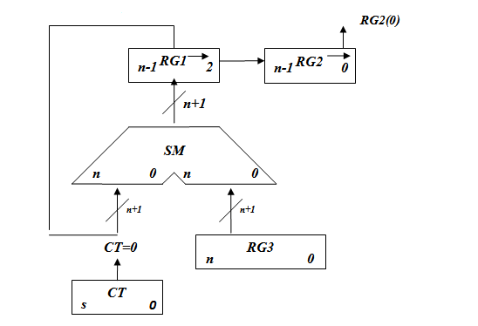
Рисунок 5.1−Операційна схема пристрою множення першим способом

Алгоритм множення першим способом зображено на рис.5.2.
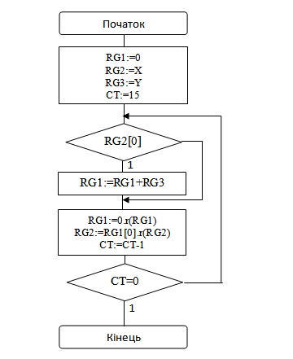
Рисунок 5.2−Змістовний мікроалгоритм пристрою множення першим способом

Замінюємо мнемонічні команди в блок-схемі алгоритму керуючими
сигналами відповідно до таблиці кодування МО. Керуючі сигнали,
які повинні діяти одночасно, об'єднуються в групи:

Таблиця 5.1 - Кодування мікрооперацій
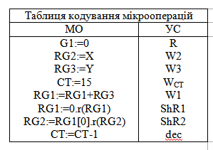

Таблиця 5.2 - Кодування сигналів
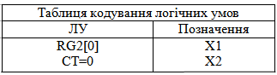

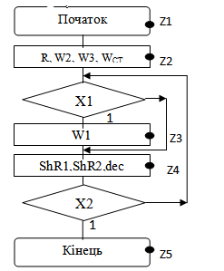
Рис. 5.3 Закодований функціонально-структурний мікроалгоритм

Функціональна схема операційного блоку з керуючими сигналами зображена на рис.5.4.
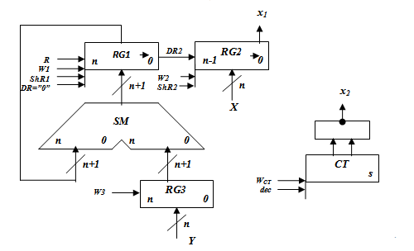
Рисунок 5.4 −Функціональна схема операційного блоку

На рис.5.5 зображено функіональну схему операційного блоку множення.
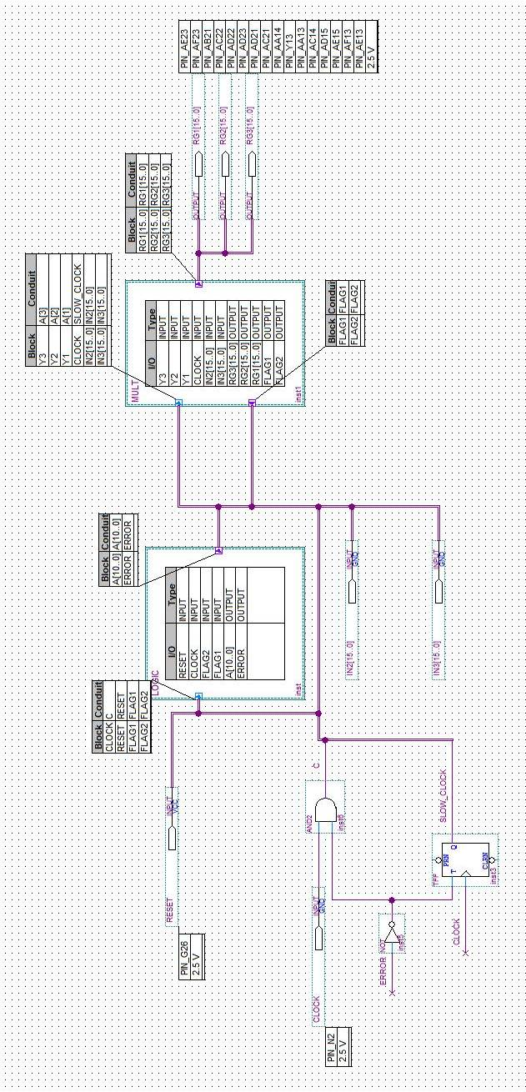

5.2 Розробка блоку мікропрограмного управління

Згідно з технічним завданням, БМУ - з примусовою адресацією, лінійною структурою пам'яті мікрокоманд. Структурна схема БМУ – на рис5.6.

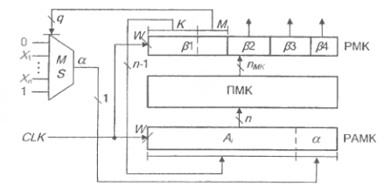
Рисунок 5.6 - Структурна схема БМУ

На рис.5.7 зображено формат мікрокоманди.
Рисунок 5.7 - Формат мікрокоманди

Призначення кожної із зон МК:
- 1 - зона формування наступного адреси МК;
- 2 - зона керуючих сигналів;
- 3 - містить інформацію про тривалість керуючих сигналів;
- 4 - використовується для контролю слова на наявність помилок.
Визначимо формат зони β₁ :
n_{K}= |log₂ 64| - 1 = 5 n_{M}= |log₂ (2+2)| = 2
n_{β1}= 7
Таблиця 5.1 - Кодування поля М
m₁m₂ | УС
00 | 0
01 | x₁
10 | x₂
11 | 1

Таблиця 5.2 - Визначення формату зон β₂ та β₃
Визначимо формат зони β₂ : | Визначимо формат зони β₃ :
Для мінімального способу кодування n_{β2}= 3 | Δt_{max} = 0, Зона β₃ непотрібна

Для перевірки на непарність виділяємо 1 розряд для β₄

Таблиця 5.3 - Формат мікрокоманди
β₁ |  | β₂ |  |  | β₄
K | M | Y₃ | Y₂ | Y₁
10…6 | 5…4 | 3 | 2 | 1 | 0

Таблиця 5.4 - Розміщення мікрокоманд в ПМК
ПМК
001111 | 2
010000 | П(1)
010001
010010 | 3
010011 | К(6)
010100 | 5
010101 | 4

Таблиця 5.5 - Карта програмування БМУ
№ МК | Адреса | β₁ |  | β₂ |  |  | β₄
№ МК | Адреса | K | M | Y₃ | Y₂ | Y₁ | β₄
П(1) | 010000 | 00111 | 11 | 0 | 0 | 0 | 1
2 | 001111 | 01001 | 00 | 0 | 0 | 1 | 1
3 | 010010 | 01010 | 01 | 0 | 0 | 0 | 1
4 | 010101 | 01010 | 00 | 0 | 1 | 0 | 1
5 | 010100 | 01001 | 10 | 1 | 0 | 0 | 0
К(6) | 010011 | 01001 | 11 | 0 | 0 | 0 | 0

На рис.5.8 зображено функціональну схему БМУ.

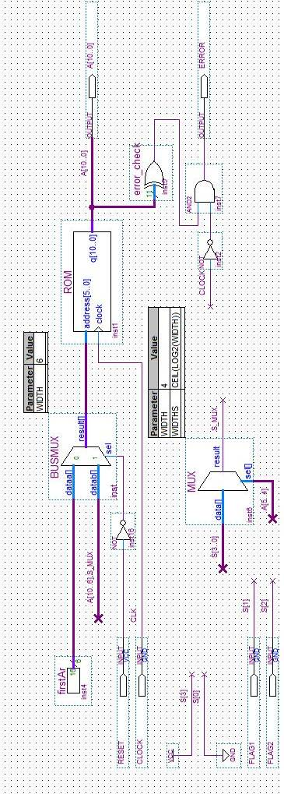

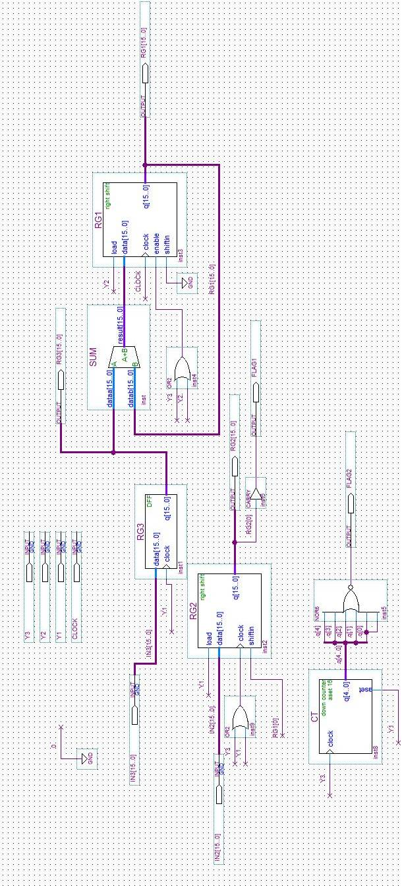

5.3 Спеціалізований обчислювач

Спеціалізований обчислювач складається з блоку мікропрограмного управління та операційного блоку. Функціональна схема обчислювача приведена на схемі електричної функціональної ІАЛЦ 462616.06 Е2.

6 Висновок

В ході виконання курсового проекту була розроблена мікропроцесорна система, заснована на МК51. Розроблена мікропроцесорна система містить зовнішню пам'ять даних, зовнішні пристрої, програмований периферійний адаптер, додаткові порти вводу-виводу. Для організації переривань і прямого доступу до пам'яті організовані централызовані арбітри пріоритетних переривань і прямого доступу до пам'яті. Перевага даного підходу в його гнучкості, тобто можливості додавання нових пристроїв. Недолік - фіксовані значення пріоритетів пристроїв, неможливість маскування переривань від окремих пристроїв. Був розроблений спеціалізований обчислювач на базі програмованої логічної інтегральної схеми, який виконує операцію множення над 8-розрядними операндами. Обчислювач був спроектований на основі двох блоків: операційного та мікропрограмного управління. Операційний блок виконує операцію множення другим способом. Використання обчислювача дозволяє підвищити ефективність роботи мікроконтролера. Схема обчислювача розроблялася в системі автоматизованого проектування Quartus II, яка дозволяє створювати різні пристрої на базі програмованих логічних інтегральних схем. ПЛІС були обрані для реалізації обчислювача тому, що, по-перше, їх використання дозволяє скоротити час розробки і, по-друге, виробництво малих партій помножувача на ПЛІС економічно виправдано, в відміну від виробництва замовлених ІС.

7 Список використаних джерел

- Жабін В.І., Жуков І.А., Клименко І.А., Стіренко С.Г. – Арифметичні та управляючі пристрої цифрових ЕОМ: Навчальний посібник. – К.:ВЕК+, 2008. – 176 с.
- Жабін В.І., Жуков І.А., Клименко І.А., Ткаченко В.В. – Прикладна теорія цифрових автоматів: Навч. посібник. – К.: Книжкове вид-во НАУ, 2007. – 364 с.
- User Manual: Altera DE2 Board. - Altera Corporation, 2006. – 72 c.
- http://uk.wikipedia.org/wiki/Електронна_обчислювальна_машина
- http://uk.wikipedia.org/wiki/ПЛІС
- Жабін В.І., Жуков І.А., Клименко І.А., Ткаченко В.В. – Мікропроцесорні системи
- Зиссос Д. Проектирование систем на микропроцессорах/ Пер. с англ. под ред. А.И.Петренко. – К.: Техніка, 1982. – 176 с.1. Савельев А.Я. Арифметические и логические основи цифрових автоматов: Учебник. – М.: Высшая школа, 1980.
- Майоров С.А., Новиков Г.И. Принципы организации цифровых машин. Л.: Машиностроение, 1977
- Поспелов Д.А. Логические методы анализа и синтеза схем. – М.: Энергия, 1974.
- Проектирование цифровых вычислительных машин/ Под ред. С.А. Майорова. Учебное пособие для студентов вузов. – М.: Высшая школа, 1972.
- Савельев А.Я. Арифметические и логические основы цифровых автоматов. – М.: Высшая школа, 1980.
- Самофалов К.Г., Корнейчук В.И., Тарасенко В.П., Жабин В.И. Цифровые ЭВМ. Практикум. – К.: Вища школа., 1990.
- Скляров В.А. Синтез автоматов на матричных БИС/ Под ред. С.И.Баранова. – Минск: Наука и техника, 1984.

